Activité 1 Produire et utiliser une expression littérale Objectif 1
Le propriétaire d’un vignoble envisage de renouveler son stock de tonneaux.
Les tonnelleries DAMY lui proposent trois dimensions pour ses tonneaux :

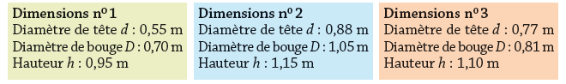

Il existe de nombreuses formules pour calculer le volume d’un tonneau.
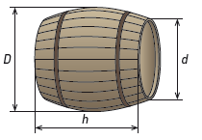
En voici quelques-unes :

- Formule de l’an II : (2D + d)²

- Formule de Dez : 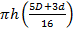²

- Formule de Kepler : (2 D² + d²)

- Calculer les volumes des tonneaux proposés par DAMY avec chacune des trois formules.
- En utilisant la Formule de l’an II, trouver les dimensions d’un tonneau de 1 000 L.
- Le viticulteur produit 45 000 L de vin par an. En utilisant les résultats obtenus avec la Formule de Kepler, dire combien de tonneaux il devra prévoir pour stocker son vin.

Activité 2 Connaitre et utiliser la double distributivité Objectif 2
Il existe de nombreuses techniques pour poser les multiplications.
Voici deux façons de poser « à l’anglaise » la multiplication 76 x 28.
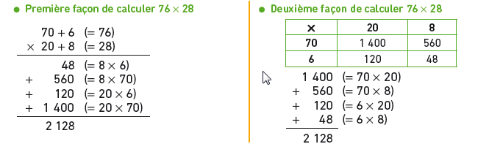

- Poser « à l’anglaise » (avec un tableau ou en colonne) la multiplication 56 × 93.
- a. En s’inspirant de la technique « à l’anglaise » présentée ci-dessus (tableau ou colonne au choix), développer (a + b) × (c + d).
b. Démontrer l’égalité obtenue en utilisant l’égalité k × (a + b) = k × a + k × b.
- Développer les expressions suivantes :
a. (2x + 3)(5 + 4x) b. (7x − 1)(3x + 6) c. (4x − 2)(5 − 2x) d. (− 3 + x)( − x − 9)


Activité 3 Découvrir les identités remarquables Objectif 2
- Vrai ou faux ?

- Voici une autre affirmation du mathématicien français François Viète au xvi^{e} siècle :
« Le double du produit de deux nombres ajouté à la somme de leurs carrés est égal au carré de leur somme ».
a. Vérifier que cette affirmation est vraie en choisissant deux nombres au choix.
b. Prouver que cette propriété est toujours vraie.
- Démontrer l’égalité suivante : (a − b)² = a² − 2ab + b².
- a. Comparer 5² − 2² et (5 + 2) × (5 − 2).
b. Comparer 7² − 3² et (7 + 3) × (7 − 3).
c. Comparer 9² − 8² et (9 + 8) × (9 − 8).
d. Comparer 27² − 10² et (27 + 10) × (27 − 10).
- a. Écrire au moins cinq autres égalités sur le même modèle, puis vérifier si ces égalités sont vraies.
- Écrire alors une conjecture, puis la démontrer.
- Utiliser les égalités précédentes pour développer les expressions suivantes :
a. (6 + 3x)² b. (6 – 3x)² c. (6 + 3x)(6 – 3x)

Activité 4 Utiliser le calcul littéral pour démontrer une propriété Objectif 3
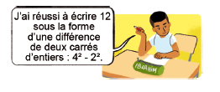
- Écrire l’égalité proposée par Ibrahim et la vérifier en effectuant les calculs nécessaires.
- Écrire le plus possible de nombres entiers inférieurs à 100 sous la forme d’une différence de deux carrés de nombres entiers.

- Trouver toutes les façons différentes d’écrire 105 sous la forme d’une différence de deux carrés.
- Ibrahim affirme maintenant : « Quand je calcule la différence des carrés de deux nombres consécutifs, j’obtiens toujours un nombre impair. »
Cette affirmation est-elle vraie ou fausse ? Donner une preuve.
- Ibrahim affirme pour finir : « Quand je calcule la différence des carrés de deux nombres qui ont 2 d’écart, j’obtiens toujours un multiple de 4. » Vrai ou faux ? Donner une preuve.


